MATERIAŁ DO PRACY ZDALNEJ Z ZAKRESU POMOCY PSYCHOLOGICZNO PEDAGOGICZNEJ
TYDZIEŃ 06 – 10 KWIETNIA 2020
IGOR
OPRACOWAŁA: PAULINA WAWRZYŃCZYK
ĆWICZENIA STYMULUJĄCE PRAWĄ I LEWĄ PÓŁKULĘ MÓZGU.

Zadanie 1. Opowiedz co widzisz na obrazku? Jaką literę mówi lisek?
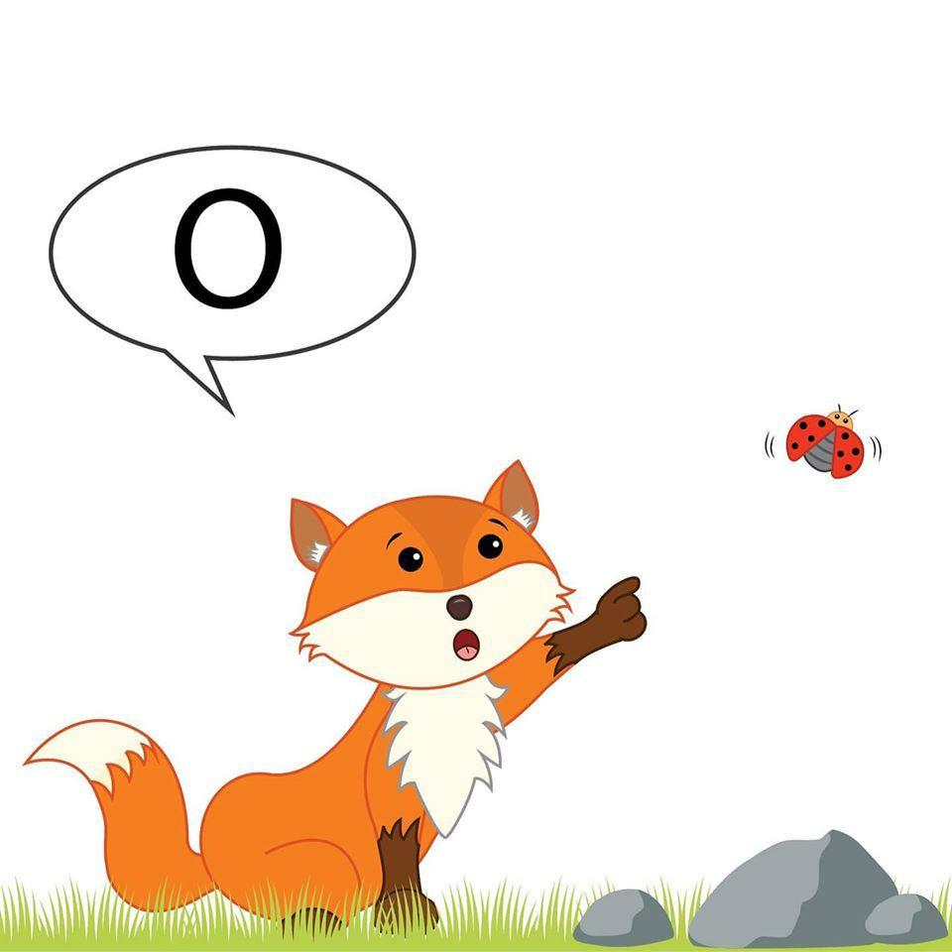

Zadanie 2.

Ćwiczenia lewopółkulowe. Dopasuj pojazd do obrazka. Nazwij pojazdy. Powtarzaj nazwy pojazdów każdego dnia wraz ze wskazaniem.
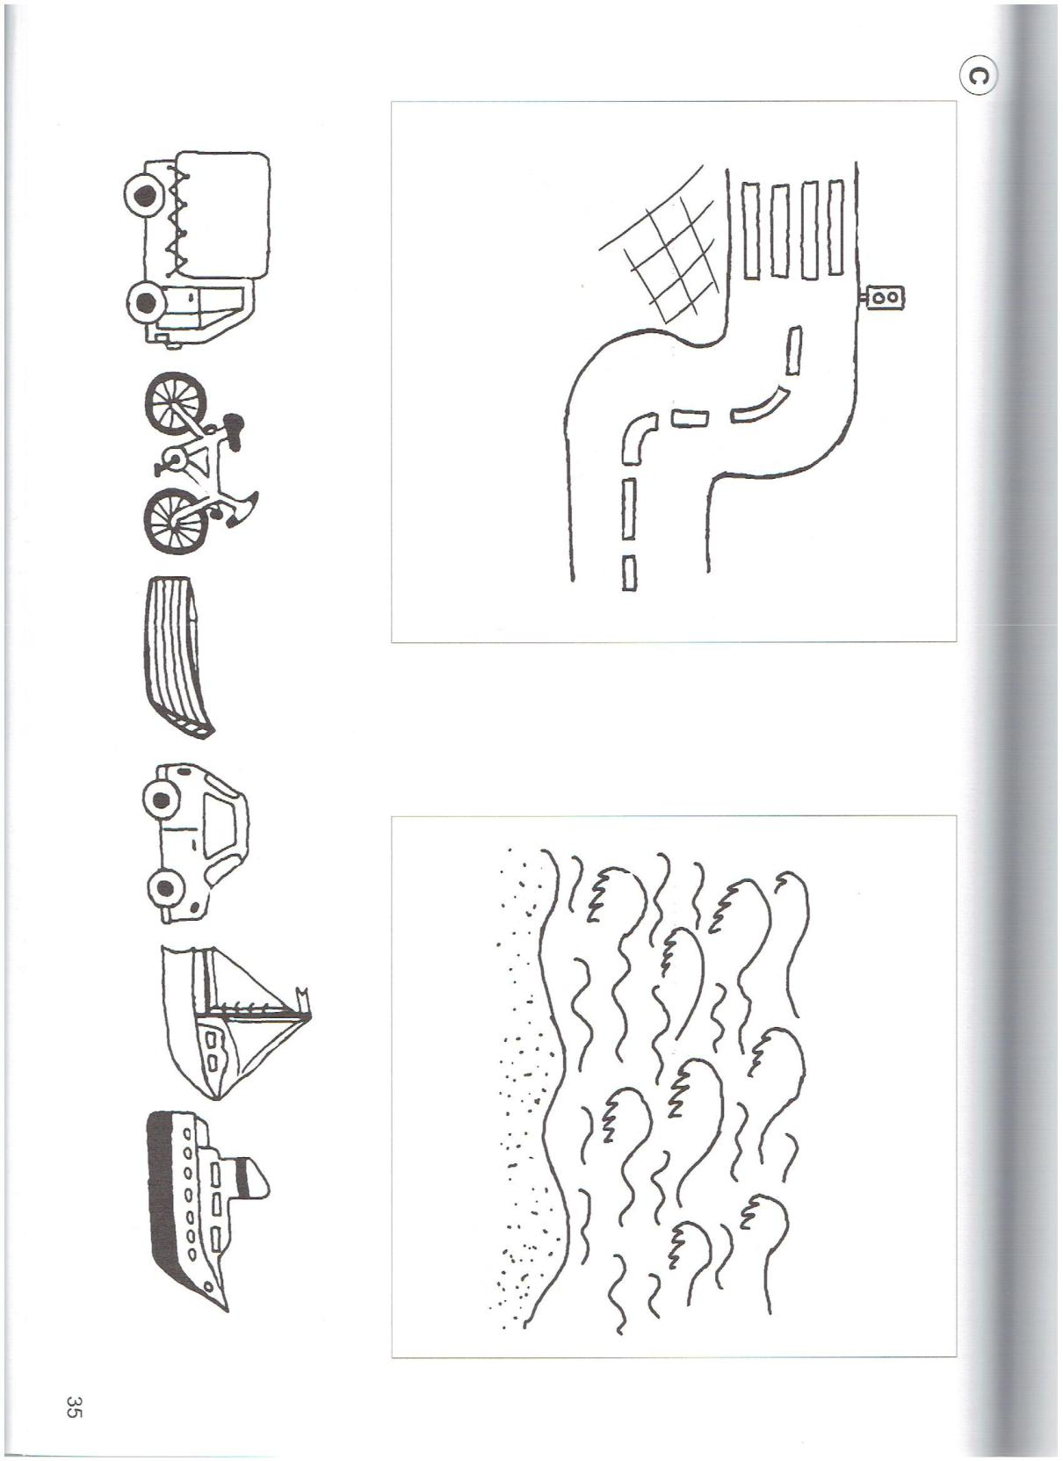

Źródło: A. Bala „Stymulacja prawej i lewej półkuli mózgu”.

Zadanie 3
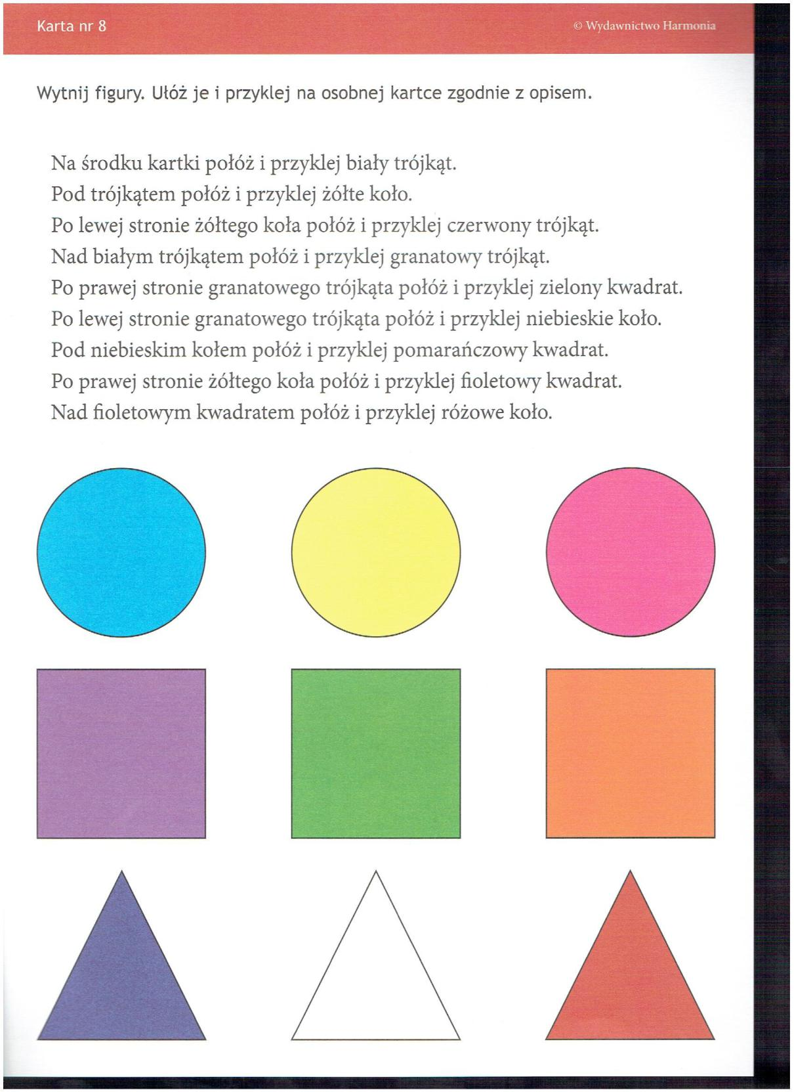

Źródło: Wydawnictwo Harmonia

